San Salvador, octubre de 2021.

MEMORIA DE LABORES JUNIO 2020 A MAYO 2021.

Por este medio, El Consejo Nacional de la Niñez y de la Adolescencia (CONNA), declara que la información correspondiente a la Memoria de Labores correspondiente al periodo de junio 2020 a mayo 2021, que regula el numeral 9 del artículo 10 de la Ley de Acceso a la Información Pública, se encuentra en proceso de diagramación y estará disponible en este apartado inmediatamente que esté finalizada. Por lo que se hace del conocimiento al público en general para los efectos pertinentes.

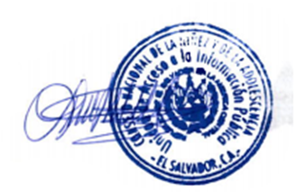

Laura Lisett Centeno Zavaleta
Oficial de Infomación.
CONNA

